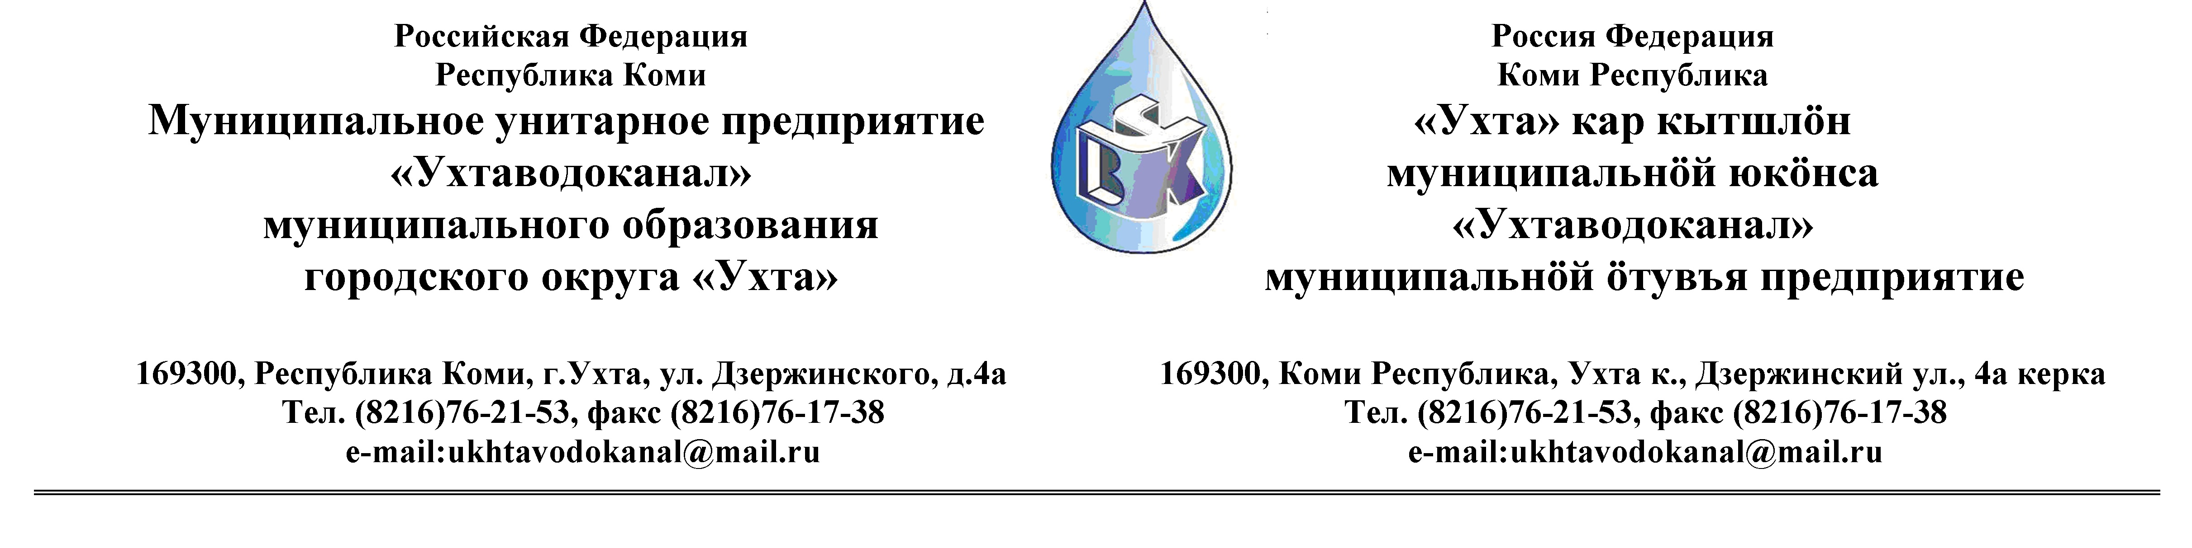
ПРОТОКОЛ № 01 ИЛ

Заседания Комиссии по организации и проведению закупок товаров, работ и услуг
в МУП «Ухтаводоканал» МОГО «Ухта»

от «05» декабря 2012 года г. Ухта, Республика Коми,
«15» час. «00» мин. ул. Дзержинского, дом 4А,
3 этаж, конференц– зал.

Наименование закупки: Выбор поверяющей организации (поверка и аттестация оборудования, установленного в испытательной лаборатории)

Заказчик: Муниципальное унитарное предприятие «Ухтаводоканал»
муниципального образования городского округа «Ухта»

Состав комиссии:

Председатель – Е. А. Щелканова, директор предприятия
Члены комиссии:
Т.А. Филиппова – заместитель директора-главный инженер;
О.И. Курбанова – заместитель директора по экономике и финансам;
М. М. Журавлев – начальник отдела логистики;
А.Н. Бобрешов – начальник юридического отдела;
А.М.Симаков – начальник отдела технического надзора;
О.В. Душина – начальник производственно-технического отдела.

На заседании присутствуют:
Председатель – Е. А. Щелканова, директор предприятия
Члены комиссии:
Т.А. Филиппова – заместитель директора-главный инженер;
О.И. Курбанова – заместитель директора по экономике и финансам;
М. М. Журавлев – начальник отдела логистики;
А.Н. Бобрешов – начальник юридического отдела;
А.М.Симаков – начальник отдела технического надзора;
О.В. Душина – начальник производственно-технического отдела.

Кворум имеется, заседание Комиссии по рассмотрению поверяющей организации правомочно.

Повестка дня:
Рассмотрение поверяющей организации на право заключения договора по поверке и аттестации оборудования, установленного в испытательной лаборатории.

1. Рассмотрев аналитическую записку, руководствуясь пунктом 9.1. Положения о закупках товаров, работ и услуг МУП «Ухтаводоканал», Комиссия определила поверяющую организацию – Федеральное бюджетное учреждение «Государственный региональный центр стандартизации, метрологии и испытаний в Республике Коми» (ФБУ «Коми ЦСМ») г. Сыктывкар.
2. Протокол заседания Комиссии по организации и проведению закупок товаров, работ и услуг в МУП «Ухтаводоканал» МОГО «Ухта» по определению поверяющей организации (поверка и аттестация оборудования, установленного в испытательной лаборатории) составлен в 1-м экземпляре на 2-х листах, остаётся на хранении в МУП «Ухтаводоканал» МОГО «Ухта» и подлежит опубликованию на сайте «Заказчика» http://ukhtavodokanal.ru

